Домашнее задание 15. Краткие основы работы с БД.
- Создать таблицы competition, result, sportman.
Создание таблицы competition:
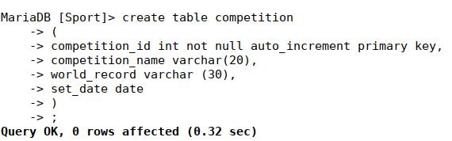
Создание таблицы sportman:
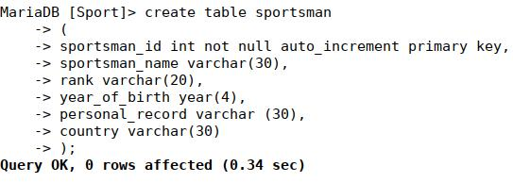
Создание таблицы result:
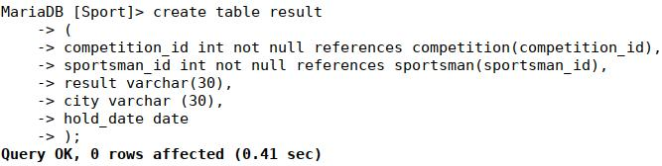

Добавление первичных ключей в таблицу result:
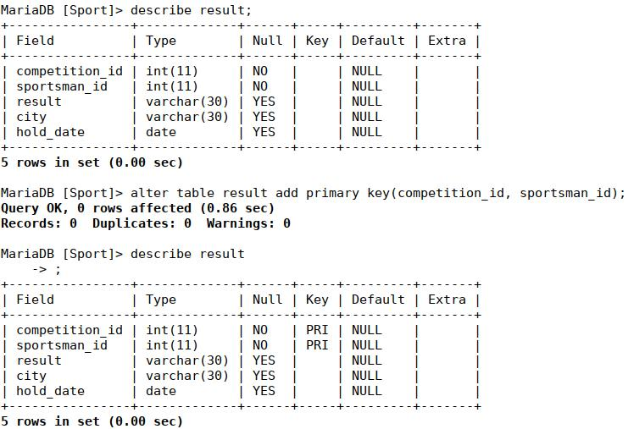

- Заполнить таблицы тестовыми данными
Заполнение таблицы competition:
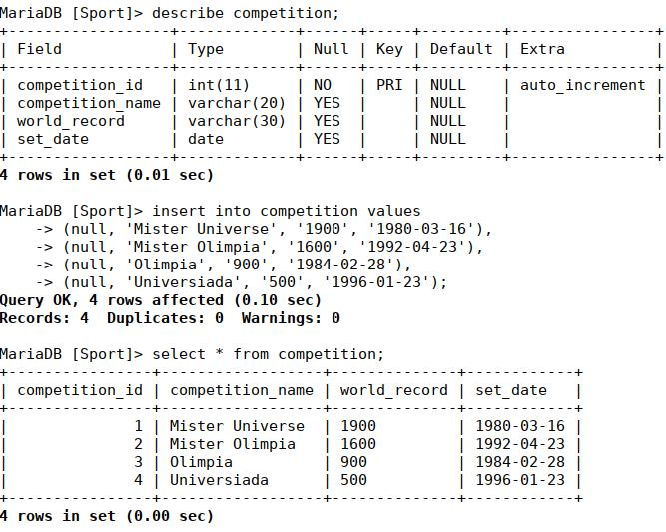
Заполнение таблицы sportsman:
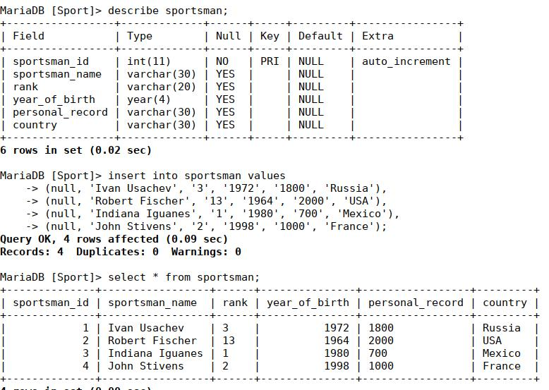
Заполнение таблицы result:
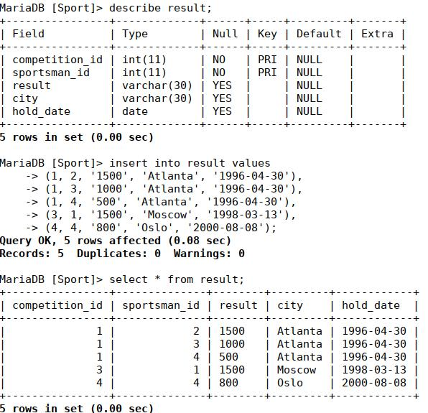
- Выдать всю информацию о спортсменах из таблицы sportsman.
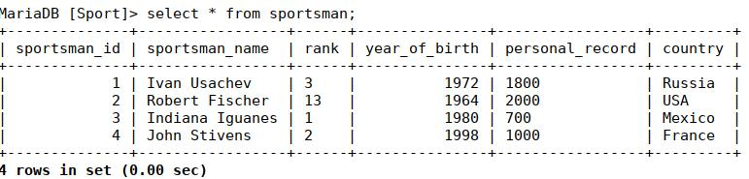
- Выдать наименование и мировые результаты по всем соревнованиям.
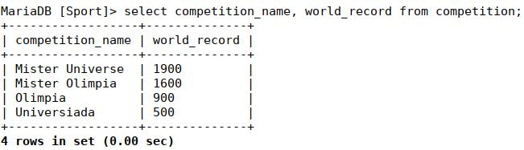

- Выбрать имена всех спортсменов, которые родились в 1990 году.
- Выбрать наименование и мировые результаты по всем соревнованиям, установленные в 12.05.2010 или 15.05.2010
- Выбрать дату проведения всех соревнований, проводившихся в Москве и полученные на них результаты равны 10 секунд
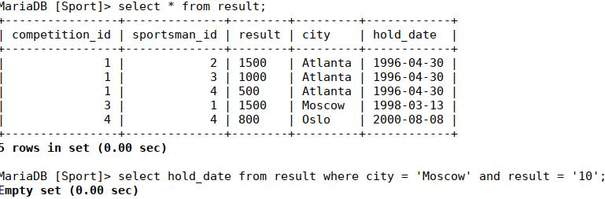
- Выбрать имена всех спортсменов, у которых персональный рекорд менее 25 с.
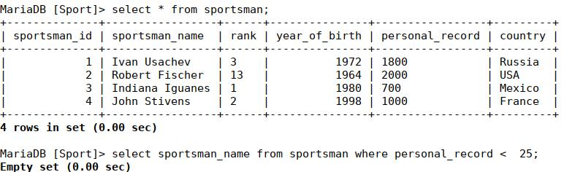

- Создать список стран спортсмены в которых никогда не занимали 1-х мест в соревнованиях
